SW50CITYFL 50/55 weiß WS12
EHL

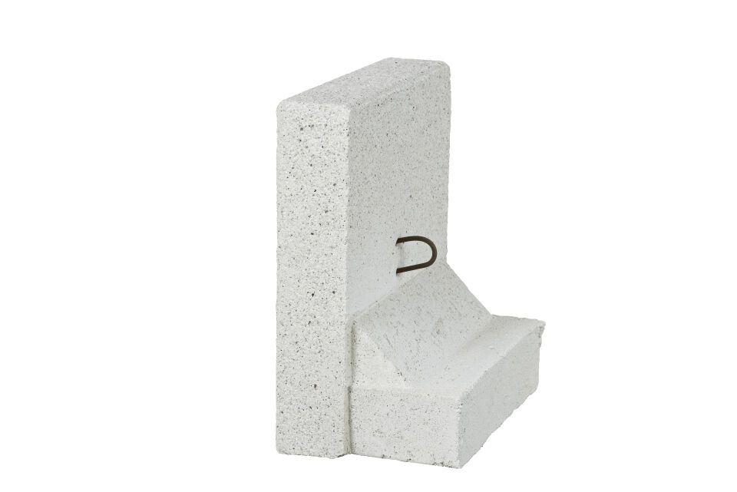Eigenschaften
GTIN:
4036163039638
HAN:
411097
Farbton
weiß
Werkstoff
Beton
Höhe (mm)
550,00
Länge (mm)
500,00
Wandstärke (mm)
120,00

